开源软件质量分析报告
撰写人员：xx

待分析开源软件概述
MiNotes 便签是小米便签的社区开源版，主要实现的是备忘录的功能，使用Java语言编写，基于Android操作系统进行开发运行和维护。由MIUI团队发起并贡献第一批代码，这个应用涉及到Android应用编程的方方面面。本次报告将结合对小米便签项目源码的阅读和注释实践，对小米便签代码质量进行分析和解读，从而加深对Java编程规范的理解，掌握软件工程开发的基本框架和思路。
先从MiNotes便签的功能讲起，它对于用户来说可以用作一种备忘录，主要的相关功能可以通过下面的用例图（图 1.小米便签开源软件用例图）得知。
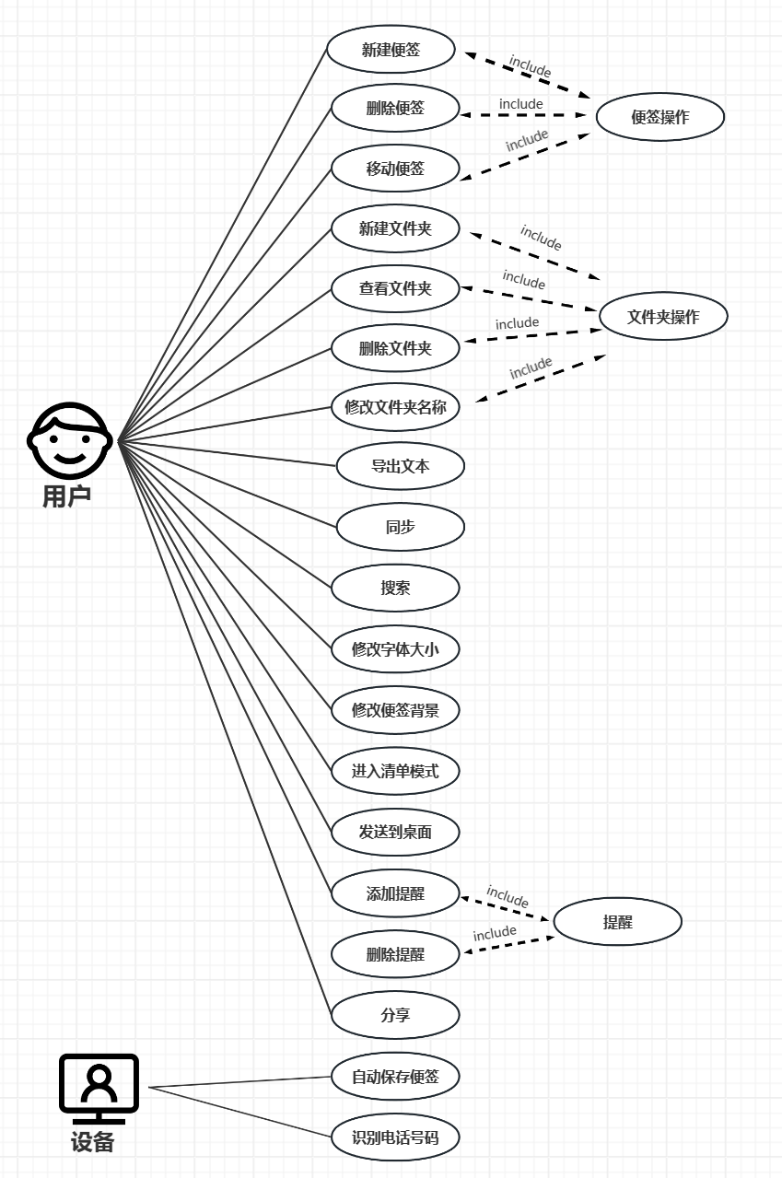
图 1.小米便签开源软件用例图
接下来介绍该开源软件的代码基本情况。通过Statistic插件统计可知，该软件中.java类型的文件中总共有代码7390行，构成了软件的主体；.xml类型的文件中共有代码1305行，辅助该软件的界面生成。而在这将近9000行的有效代码中，共有6个包，分别是data包、gtask包、model包、tool包、ui包以及widget包，其中gtask包中下辖三个子包，分别是data子包、exception子包以及remote子包。以上所涉及的包中一共含有39个类，类与类之间主要是实现不同的功能，关系不大，但也有存在继承关系的类。

软件质量分析方法及工具

2.1 分析的软件质量要素
软件质量是指软件满足给定需求的程度。McCall提出的软件质量模型从产品修正、产品转移和产品运行三个方面来认识软件质量，而每个方面包含了若干个软件质量因素（图 2.McCall软件质量模型）。
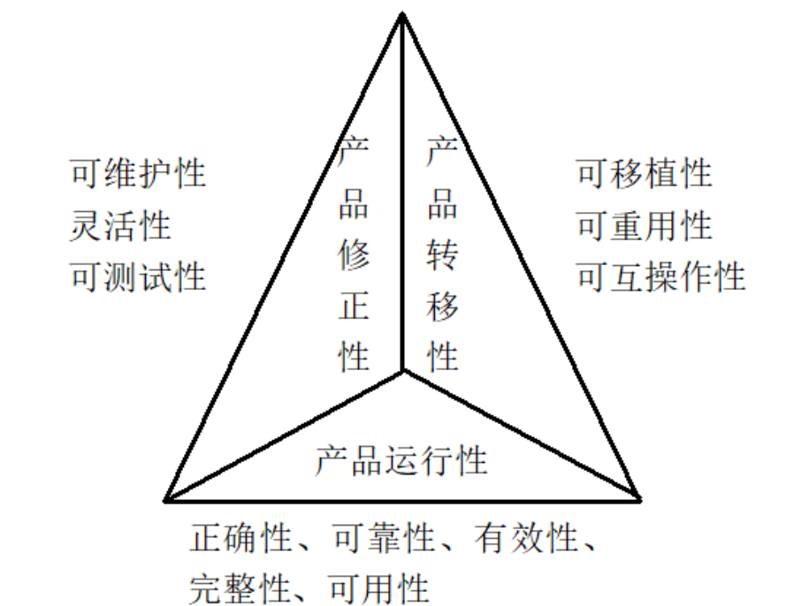
图 2.McCall软件质量模型
ISO 9126标准的标识了软件质量的6个关键属性，包括功能性、可靠性、易用性、效率、可维护性和可移植性。其中可维护性是内部软件质量要素，其余五个要素是外部软件质量。内部质量主要关注代码的可维护性、易分析性、可修改性、稳定性和测试性。在小米便签中，其代码具有良好的编码风格，对于开发人员来说增强了代码的可操作性，有利于维护代码，然而其代码的注释量较少，当一个新加入的开发人员要完全理解时需要花费大量的时间来阅读分析代码。对于外部质量，主要是从用户的角度来看待软件的功能的，软件首先要能正确的按照用户需求运行并且具有稳定可靠的性质，其次要便于用户使用，界面结构相对要简洁明了，在用户使用时可以准确找到操作的键位以提高效率。

2.2 软件质量分析方法
本次报告中主要介绍通过人工分析和使用代码静态分析工具SonarQube软件分析两种方法，对小米便签源码进行代码质量分析。通过对代码框架的举例，了解其设计思路，并结合代码实例说明一些Java编程的基本规范，学习高质量的编程方法和高水平的编程技能。其中，我对阅读过程中发现的一些编程规范、功能结构上的不足进行分析，提出了自己的改进建议。

2.3软件质量分析工具
SonarQube是一个用于静态代码分析的开源平台，它可以帮助开发团队在编写代码的过程中发现和修复潜在的代码缺陷和安全漏洞，提高代码质量和可维护性。SonarQube以插件方式集成了多种静态代码分析工具，并提供了丰富的代码质量度量和可视化报告功能。通过 SonarQube 提供的代码扫描、质量阈值卡点等质量红线，我们可以提升系统的可靠性，提前捕获和提示代码中的错误，从而避免未定义的行为影响到用户，保证业务质量，也能确保管理的代码库干净并且可维护，以便提高开发人员的开发效率。
SonarQube可以分析代码质量的多个方面，包括但不限于代码错误和漏洞、代码复杂度、代码重复、代码规范和最佳实践、安全漏洞、单元测试覆盖率、可维护性和可读性等等。使用其总体分析小米便签软件的界面如下图（图 3.SonarQube分析小米便签的总体情况图）。
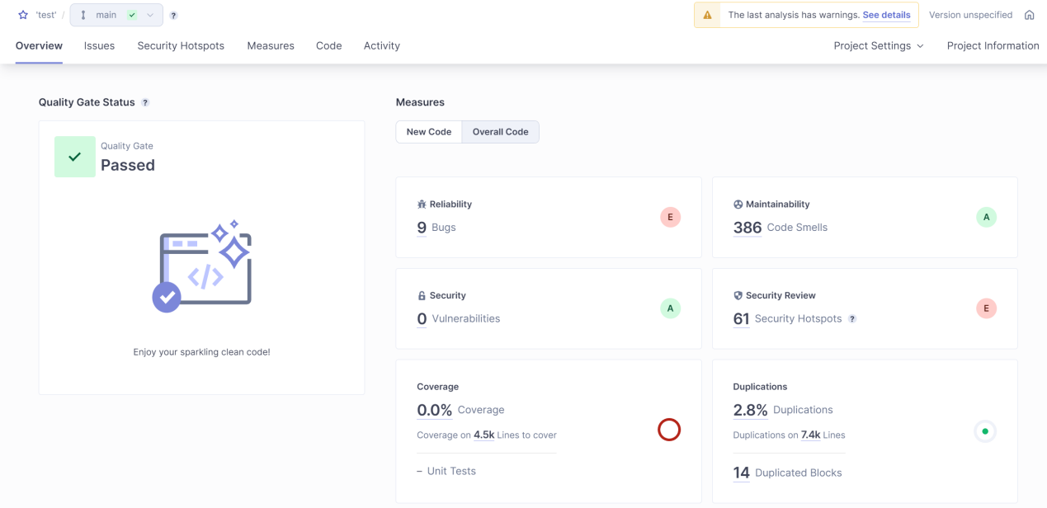
图 3.SonarQube分析小米便签的总体情况图
通过上图可以看到小米便签开源软件中共有9个bugs（潜在的代码缺陷，比如空指针、类型转换异常等）、0个安全漏洞、386个异味（代码坏味道，比如高复杂度等）和61个安全热点（需要人工审核的安全问题）。除此之外，SonarQube还可以提供了更加具体的代码细节分析，在此处就不一一展示，将在本报告第四部分结合具体例子进行展示分析。

人工分析代码的质量情况

代码风格
3.1.1规范的命名规则
- 类的命名
小米便签开源软件代码使用了UpperCamelCase（大驼峰式命名法）风格来命名类名，类名单词首字母大写，采用名词+动词短语形式，单词首字母用大写字母使之更加清晰易懂，增加可读性，声明的成员类名用m字母开头，简洁明了，如下图（图 4.类的命名示例）所示。
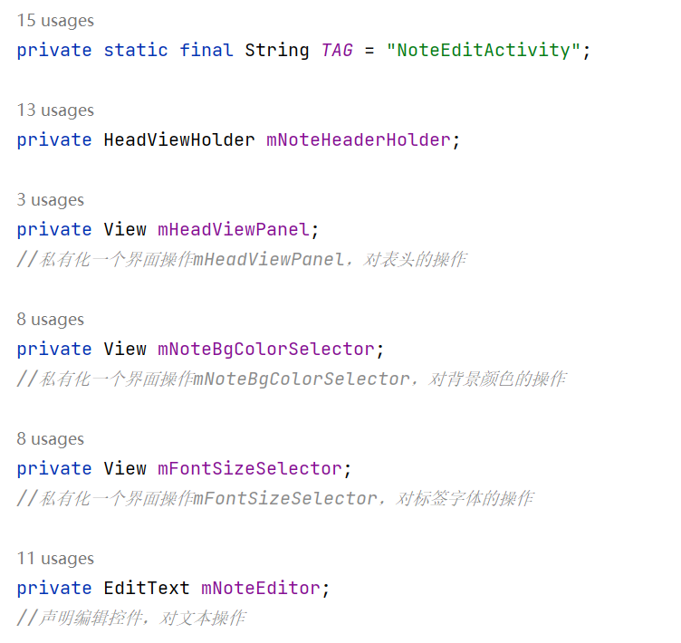
图 4.类的命名示例
- 常量的命名
在对常量命名时，要全部大写，单词之间要用下划线隔开，力求常量意思表达完整清楚，如图（图 5.常量的命名）所示。
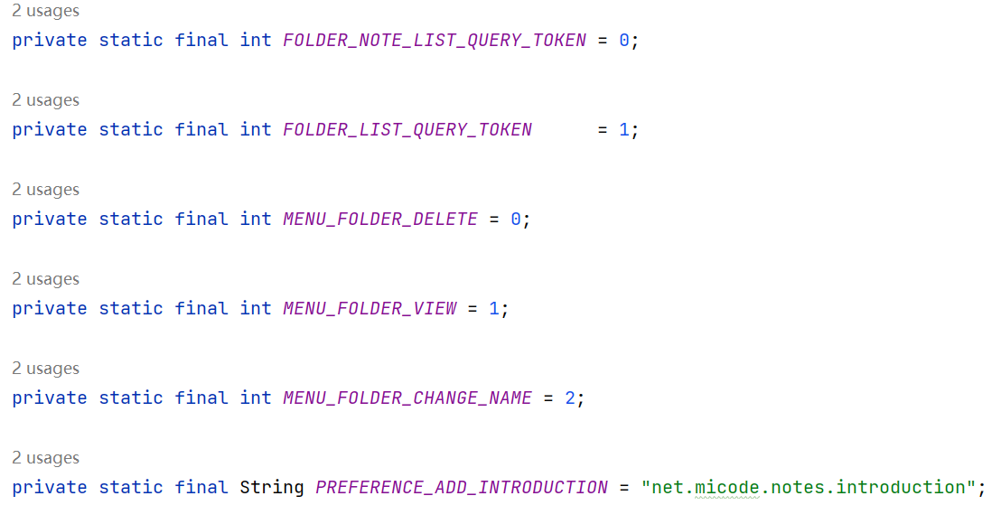
图 5.常量的命名
- 方法的命名
在对方法进行命名时一般使用Lower Camel Case（小驼峰命名法），首个单词以小写字母开始，后续每个单词的首字母大写，没有空格或下划线分隔。如图（图 6.方法的命名）所示。
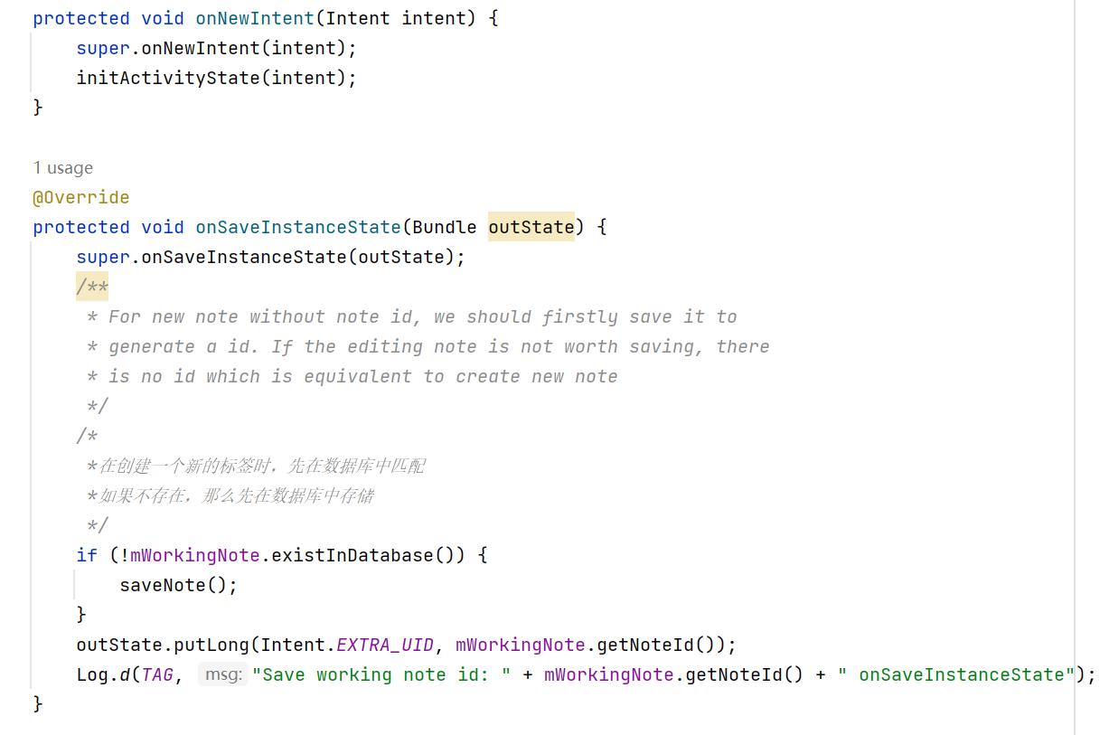
图 6.方法的命名
- 命名规范的重要性
编码规范是软件开发的重要组成部分，而命名规范是其中的一个关键元素。合理的命名规范能提高代码的可读性，减少理解和维护代码的难度。虽然许多编程语言对命名规范没有强制要求，但按照约定进行命名可以增加代码的通用性和一致性。

3.1.2代码的排版结构
对于代码的排版上来说，主要关注空格、空行和花括号的使用上。缩进应该是每行2个空格。注意不要在源文件中保存Tab字符， 因为在使用不同的源代码管理工具时Tab字符将因为用户设置的不同而扩展为不同的宽度。在相邻的代码段之间适当加上空行有利于对代码的阅读。使用花括号时应该使左括号或者右括号（小米便签源代码中将右括号与关键字对齐）与关键字对齐，使程序结构更加清晰，避免出错。整体示例如图（图 7.代码排版图）所示。
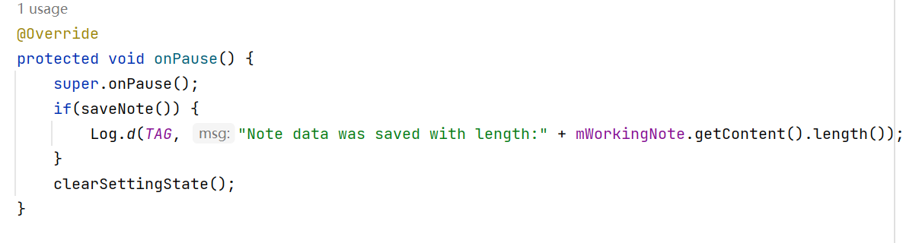
图 7.代码排版图

3.2 代码设计
高质量的代码应该做好出入口管理，加强对异常的处理，方法、函数、类、过程等要呈现出模块化的特点，模块内要高内聚，模块间要低耦合。在设计时需要考虑清楚每个模块之间的相互关系，然后按照设计模块时的顺序放置代码，从而保证代码风格和逻辑上的一致性，从而提高代码的整体设计质量，比如以下这段代码（图 8.代码设计示例）：
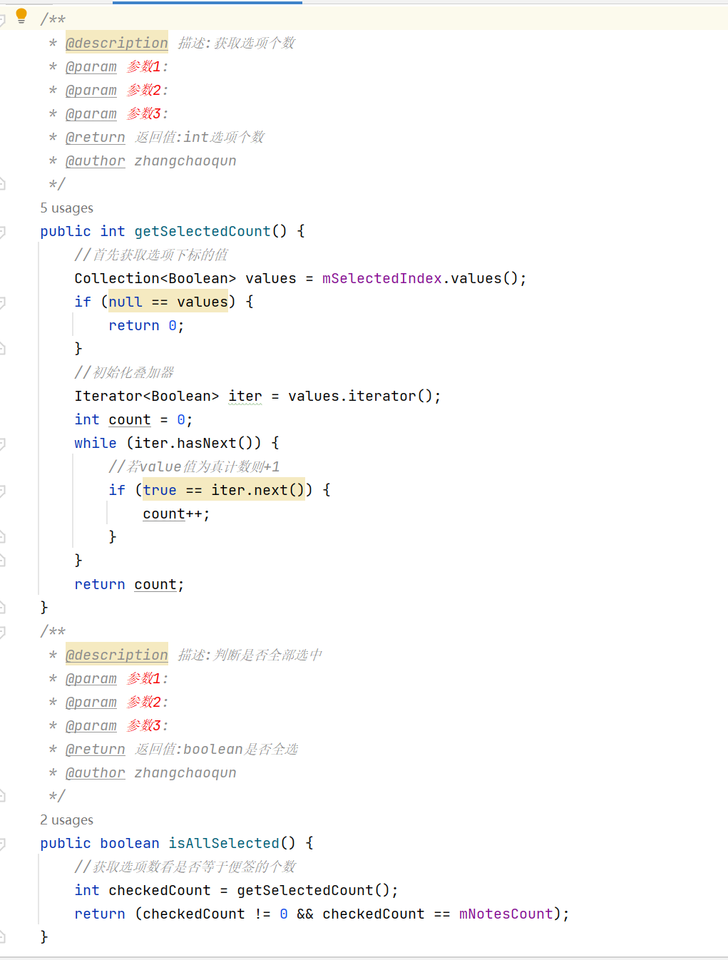
图 8.代码设计示例
这段代码一共展示了两个方法，分别实现了获取选项的数量和判断是否全部选中两个功能，这两个功能在实现时突出了独立性，一个完整的功能在一个方法中实现，既方便调用，也展示了模块之间的低耦合。而在方法的实现中来说，以获取选项数量为例，想要获取数量，先要获取能标识选项的变量，此处先获取了选项的下标的值，然后通过获取的值来计数，实现获取选项的数量的功能。
除了具体的代码外，包的设计也是代码设计的体现。良好的包设计可以便于代码维护和管理，将软件层次以包分类，在不同的包之间实现的功能基本属于不同层次的，而在同一个包中的类实现的功能属于同一层次，如图（图 9.小米便签中的包 图 10.小米便签中的包图）所示。
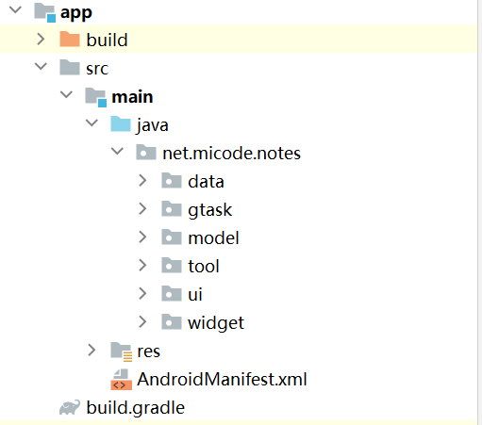
图 9.小米便签中的包
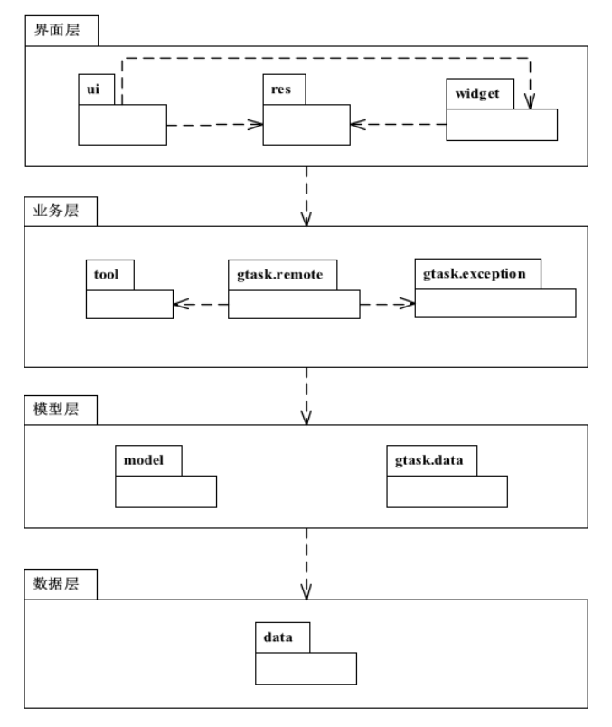
图 10.小米便签中的包图
这样清晰的包结构有助于提升软件代码开发的快速性和可维护性。在开发过程中如果某一模块出现问题可以快速定位到相应的代码段进行调试解决，在维护时也是如此，能够清楚定位问题所在。在开发中可以根据包的结构进行合理的分工，这样一部分人负责相同的部分就可以提高开发效率，能够尽早交付用户使用。

3.3编程技能
3.3.1模块化
将程序划分为模块，每个模块具有明确的功能和接口，可以独立开发、测试和维护。通过模块化设计，可以提高代码的可重用性和可扩展性。具体的例子可参照图 9.小米便签中的包和图 10.小米便签中的包图。

3.3.2规范的编码风格
遵循统一的编码规范和风格，使代码易于阅读、理解和维护。采用一致的命名约定、缩进格式、注释规范等，提高代码的可读性和可维护性。这一方面在3.1中有所提及，此处不再展示具体代码。

3.3.3注重错误处理和异常处理
合理处理各种可能的错误和异常情况，确保程序在出现异常时能够优雅地处理并给出适当的提示或恢复策略，增强程序的健壮性。如下图（图 11.时钟设置的异常处理）所示，在设置时钟时，如果设置的时间小于系统的当前时间则使其失效，否则将存在一个无法触发的时钟。如下图（图 12.检测触控范围是否异常）所示，在用户触控屏幕时需要检测触控区域是否合法，不合法则不能响应，否则程序可能异常。
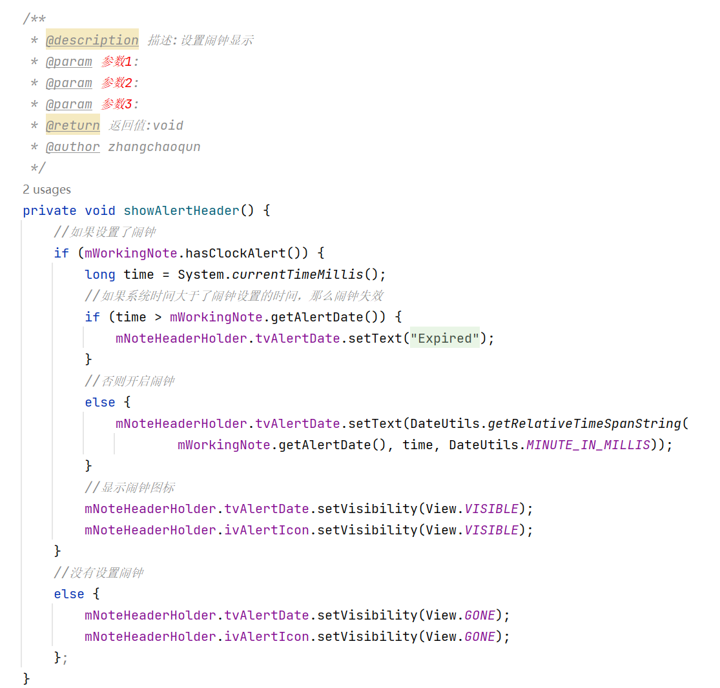
图 11.时钟设置的异常处理
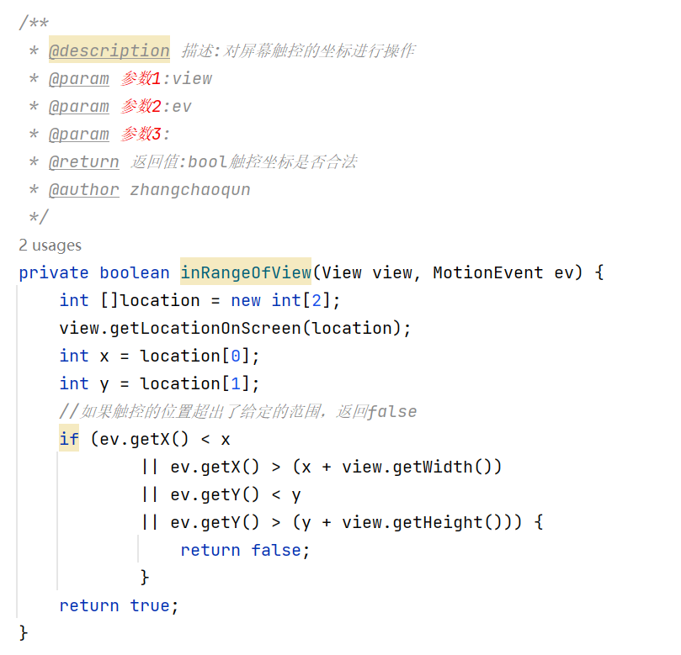
图 12.检测触控范围是否异常
3.3.4持续学习和技术更新
对于开源软件来说，一大特点就是参与到技术社区中，与其他开发者交流和分享经验，不断提升软件质量，个人认为这也属于编程技能和方法的一部分，而且是开源软件特有的，不仅如此，开源还能使开发人员保持对行业趋势的了解和适应能力。

3.4 代码质量问题
3.4.1软件明显bug
如下图（图 13.bug展示）所示，在长按进入勾选便签项的界面后若是勾选了某一项然而没有进行删除操作就返回后应该取消勾选再返回，而不是如图中所示返回后勾选的标记依然存在，而此时这个标记没有任何作用，反而产生了误导。
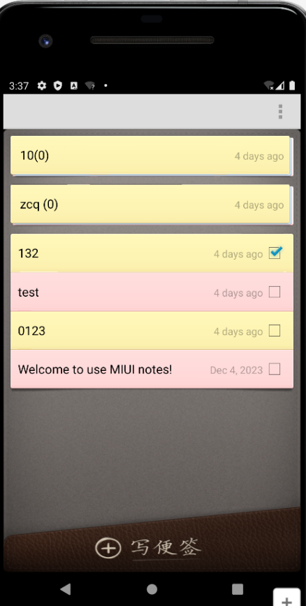
图 13.bug展示
3.4.2缺少代码标注
个人认为小米便签最大的不足就是代码标注太少，导致在对源码进行阅读或者修改时难度太大，常常不知所云，难以理解，如下图（图 14.缺少标注的代码段），在该方法的实现中如果没有标注则会导致不知道为什么对这几变量进行相应的运算，即使变量名的命名很规范，但也不能很快理解这一点。
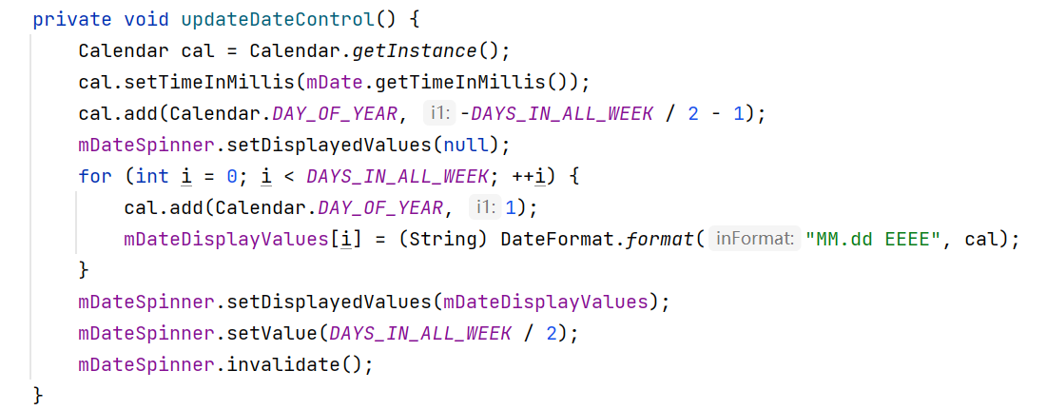
图 14.缺少标注的代码段
3.4.3功能冗余
在小米便签的文件夹下面若是要新建一个便签项，此时有两种方法，一是菜单栏，二是最下面的“写便签”操作，如图（图 15.功能冗余展示）。虽然多途径实现同一功能对于手机软件来说是便于使用的，但是菜单栏中只有一个新建便签的功能却独占一栏，这就导致了性价比不高，或者说菜单栏在此处的作用和下方“写便签”的按钮冗余，可以考虑删除一个来提高性能。
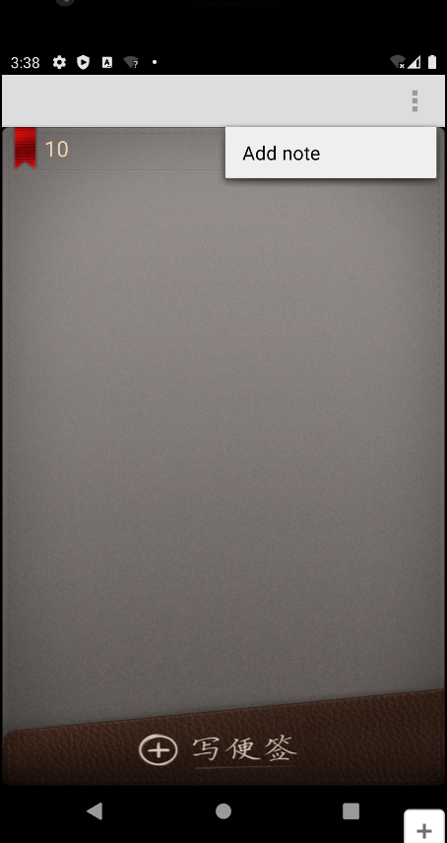
图 15.功能冗余展示

工具分析代码的质量情况
4.1bug分析
该部分主要对小米便签中存在的bug进行分析，而在SonarQube介绍时，在图 3.SonarQube分析小米便签的总体情况图中可知共有9个bug，所图（图 16.bug分布情况）所示，4个分布在gtask包，2个在tool包，3个在ui包，根据所含bug的严重程度可以得到图 17.各个包的评估情况。
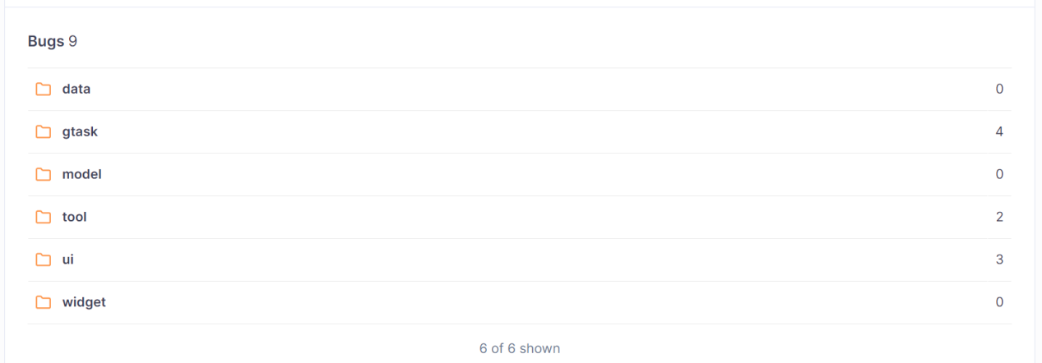
图 16.bug分布情况
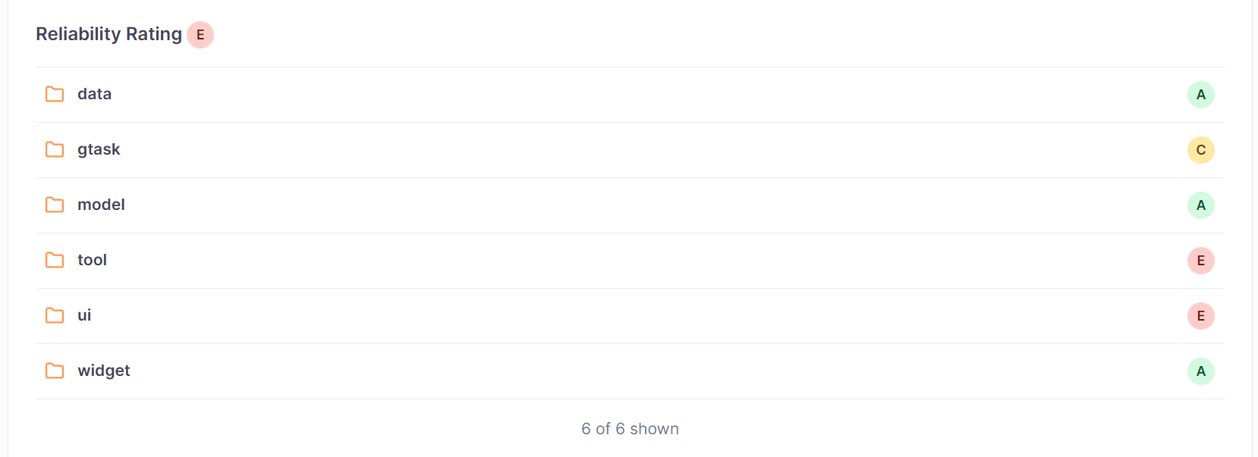
图 17.各个包的评估情况
下面对bug依次找出并分析：

Bug1：gtask->data->Task.java
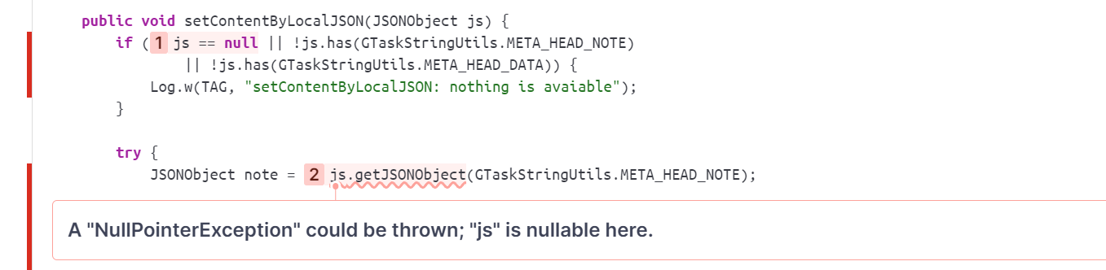
图 18.NullPointerException异常
此处抛出了NullPointerException异常，该异常是Java中的一种运行时异常，它通常在程序中出现空指针引用时抛出。当我们尝试对一个为null的对象进行方法调用、属性访问或者数组操作时，就会触发NullPointerException异常。这是由于在Java中，null表示一个不存在的对象，对null进行操作会导致空指针异常的发生。在上图中1处说明了js可能为null，但是在2处直接对js进行引用而没有判断是否为null，当js为null时就不能进行该操作。

Bug2：gtask->data->TaskList.java
依然出现NullPointerException异常的问题，此处不再赘述。

Bug3：gtask->data->TaskList.java
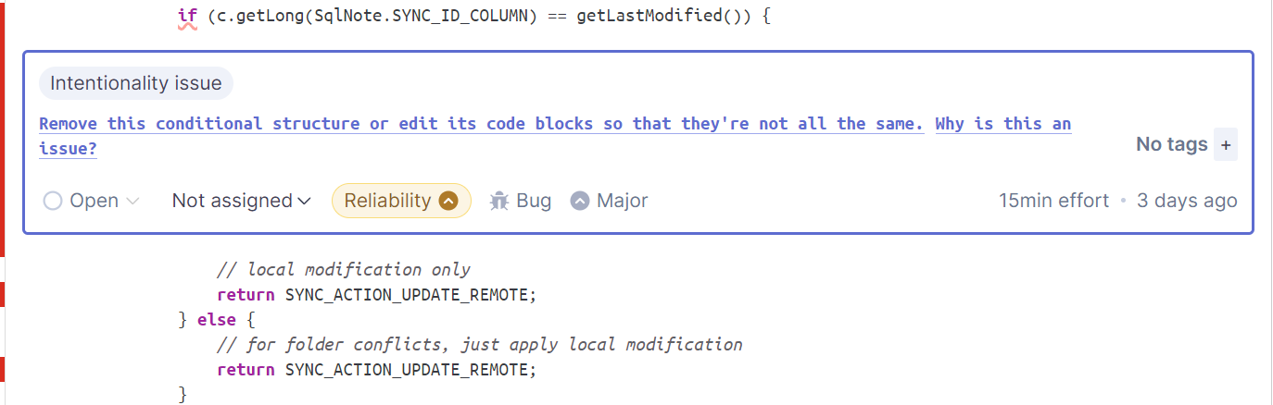
图 19.分支多余
此处展示的是分支多余的问题，细心观察该分支结构不难发现不管是进入if分支还是else分支最终的返回值都是一样的，那么在这样的情况下完全可以删除分支，避免逻辑混乱，使结构变得简单。

Bug4：gtask->remote->GTaskClient.java
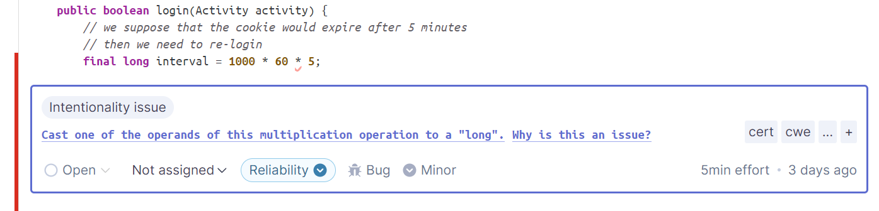
图 20.计算可能溢出
此处bug的原因是常见并且难以察觉的，当我们用int类型的数据相除然后赋给一个double类型的变量时，该变量的值并没有达到我们预期想要实现的产生除法精度的效果，因为在赋值之前计算的结果依旧是int。在这里依然犯了类似的错，只不过是把int相乘的结果赋给了long，如果int相乘溢出的话，赋给long的结果依然是不正确的，但好在图中bug相乘的结果为300000并没有溢出。

Bug5:tool->BackupUtils.java
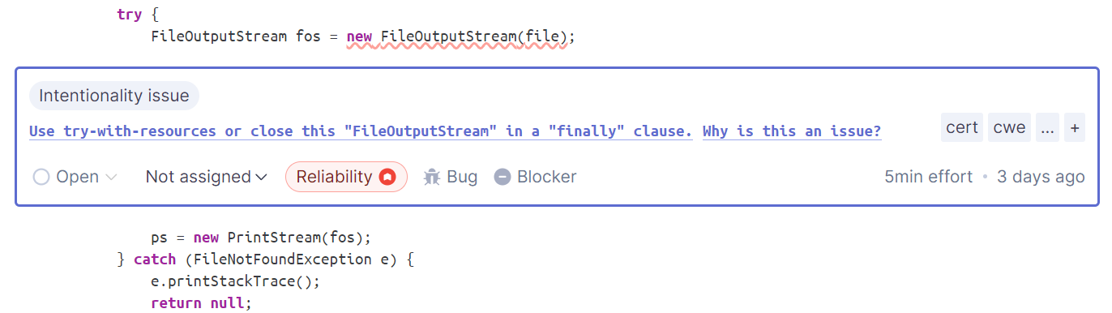
图 21.未关闭i/o流
此处的bug原因是在try中开启了一个字节流FileOnputStream fos，但是在后续使用完后并没有关闭，应该加上fos.close()将其关闭。
简单拓展：关于FileOnputStream的使用步骤。
- 创建字节输出流对象
2、写出数据
3、关闭流
Bug6：tool->BackupUtils.java
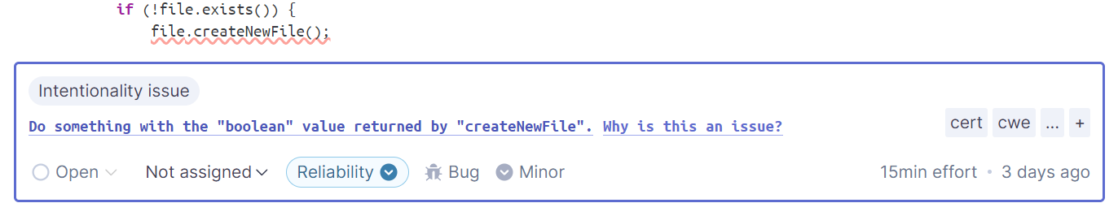
图 22.未对返回值进行处理
此处的bug是一个大家在平常编程中经常会出现的bug，只是由于其基本不会导致错误而容易被忽略。上图中说的是没有对方法createNewFile返回的boolean值进行处理，也就是调用了方法createNewFile，我们不关心他的返回值只关心执行过程中的其他操作，就导致返回被搁置。我们只需要把boolean类型的返回值的方法放在判断分支中，如if(!file.createNewFile())，然后进行false判断即可解决这个bug。

Bug7：ui->DateTimePickerDialog.java
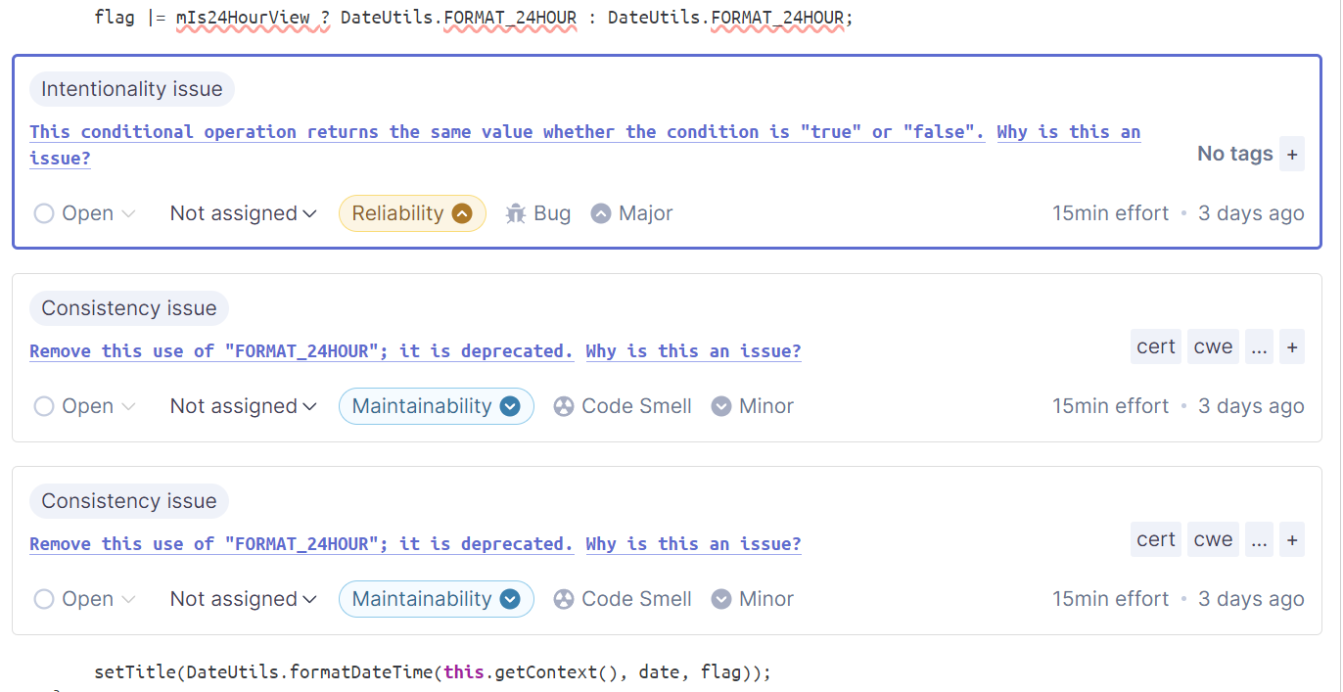
图 23.分支和用法bug
此处的bug有两类，一是和bug3类似的分支多余，只不过上图中的分支使用三元运算符？来表示的，无论进入哪个分支其取值都是一样的，所以没有分支的必要性；二是用法已经被删除。

Bug8：ui->NotesListActivity.java
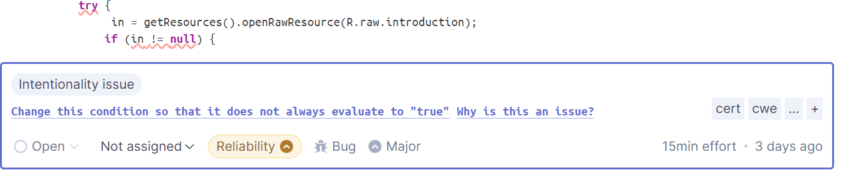
图 24.判断条件的值恒定
此处的bug说的是语句in != null的判断条件一直为true，需要改变条件判断，使其可以产生false的情况并判断，否则就不需要来判断条件是否成立，因为返回值一直是true。

Bug9：ui->NotesListActivity.java
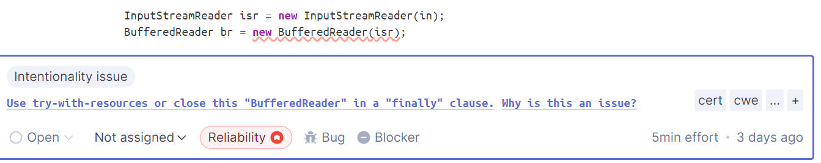
图 25.未关闭i/o流
该bug和bug5是同一类的问题，只不过此处用的是BufferedReader属于字符流，但是同样需要关闭。

